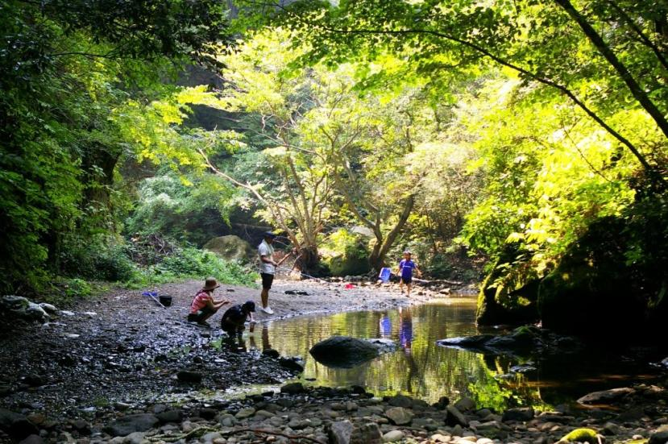

Creative Play English Camp
─
カリキュラム監修： 合同会社ZEST Virtual Language School
ウェブサイト ： https://www.hellozest.com/cpec
お問い合わせ ： info@hellozest.com
 | ZestVLS
 | HelloZest
 | HelloZest

Overview・概要
Experience an authentic American style summer camp with professional native English speaking instructors right in Japan. Children will learn how to build confidence and challenge themselves with our fun filled and very unique curriculum.
ZEST`s American Summer Camp is an experience your child will never forget!

ネイティブのアメリカ人講師が主催する本格的なアメリカンサマーキャンプを、
日本で体験しよう。ワクワクする企画がぎゅっと詰まった独自のカリキュラムを通じて、
信頼関係の築き方と能動的にチャレンジする力を育みます。
ZESTのアメリカンサマーキャンプは子供たちにとって忘れられない経験になること間違いありません。

Camp Activities・キャンプ活動
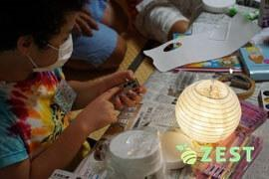

Roman No Mori Natural Resort・森と湖のリゾート ロマンの森
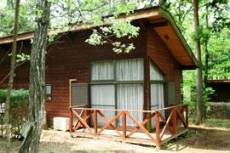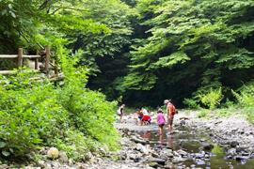 | 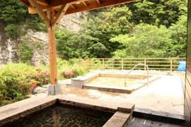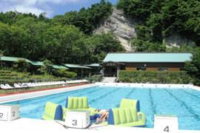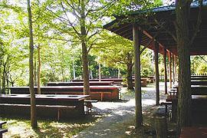
森と湖のリゾートロマンの森共和国とは
南房総のちょうど真ん中に位置し、周囲を緑に囲まれたロマンの森共和国は、都心からわずか90分（外房鴨川20分/内房金谷港35分）という恰好のロケーションのリゾート施設です。

ホームページ
https://www.romannomori.co.jp/

Meeting Place & Time・集合場所 ＆ 集合時間
集合場所: セルリアンタワー前（渋谷）  集合時間: 朝8時30分集合, 9時出発  ※全員で貸切バスで現地に向かいます | 

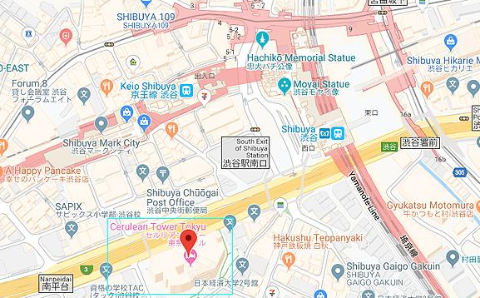
■JR渋谷駅西口から徒歩5分
JR渋谷駅西口から左手に見える歩道橋を上り、国道２４６号線(玉川通り）を渡ります。
高速道路をくぐったら、右ななめ前方を見ると茶色の高いセルリアンタワーが見えてきます。
そちらを目指して歩道橋の階段を下りてください。
ドコモショプ、CoCo壱番屋を通り過ぎてセルリアンタワー方面へ進むと、
左手にある大きなビルがセルリアンタワー（セルリアンタワー東急ホテル）です。

■京王井の頭線中央口から徒歩5分
階段かエスカレーターを下りて外に出て、渋谷駅のバスロータリーを渡らずに国道２４６号線の
歩道橋方面へ
Activities Breakdown 活動詳細
Day 1: DIY Day
1日目: 制作の日

9:00 AM - Orientation, Self-introductions, Expectations & Rule
オリエンテーション、自己紹介、意識付け＆ルール説明（移動中）

10:30 AM - Arrive at campsite
キャンプサイトに到着

10:45 AM - Design your own name tag & English Introduction Song
名札をデザインしよう＆英語の歌で自己紹介

11:20 AM - DIY Magic (Bubble Fun)
DIYマジック（シャボン玉遊び）

12:30 PM - Lunch: Yummy Magic!
昼食：おいしい魔法！

13:20 PM - Musical English
英語でミュージカル

14:30 PM - Illuminate! (DIY Light-up Lanterns)
照らそう！（ランタン制作）

17:30 PM - Dinner: American BBQ Time
夕食：アメリカンBBQ

18:30 PM - Sparkle Time with American S`mores
アメリカンスモアを食べながらキラキラ花火タイム

19:30 PM - Daily Journal Entry
英語で日記の記入

20:00 PM - Bath Time
お風呂

21:00 PM - Bedtime
就寝

Day 2: Play Day
２日目: 遊びの日

7:00 AM - Wake up & Get ready
起床＆身支度

7:30 AM - Morning Stretches in English
英語で朝の体操

8:00 AM - Breakfast: American Breakfast Buffet
朝食：アメリカン朝食ビュッフェ

9:00 AM - Let's Play! (Fun Maze, Paddle Boats)
遊ぼう！（迷路、パドルボート）

11:15 AM - Water Fun (Cool off in a natural stream)
水遊び（天然の小川で涼もう）

12:30 PM - Lunch: Yummy Monsters! (Hot Dogs)
昼食：おいしいモンスター！（ホットドッグ）

13:20 PM - Let's Play! (Mysterious Bikes, Archery, Athletic Course)
遊ぼう！（不思議な自転車、アーチェリー、アスレチック）

16:30 PM - Musical English
英語でミュージカル

17:30 PM - Campfire BBQ
キャンプファイヤーBBQ

19:30 PM - Daily Journal Entry
英語で日記の記入

20:00 PM - Bath Time
お風呂

21:00 PM - Bedtime
就寝

Day 3: Musical English Performance & Award Ceremony
３日目: 英語でミュージカルの発表会と表彰式の日

7:00 AM - Wake up & Get ready
起床＆身支度

7:30 AM - Morning Stretches in English
英語で朝の体操

8:00 AM - Breakfast: American Breakfast Buffet
朝食：アメリカン朝食ビュッフェ

9:00 AM - Water Fun (Cool off in the pool)
水遊び（プールで涼もう）

12:30 PM - Lunch: Yummy Monsters! (Hamburgers)
昼食：おいしいモンスター！（ハンバーガー）

13:20 AM - Musical English (Stage Rehearsal)
英語でミュージカル（ステージリハーサル）

14:20 PM - Closing Ceremony - Video Presentation
修了式ービデオプレゼンテーション

14:35 PM - Closing Ceremony - Musical English Performance
修了式ー英語でミュージカル発表

14:55 PM - Closing Ceremony - Awards Ceremony & Group Photo
修了式ー授賞式＆グループ写真撮影

15:25 PM - Departure to Tokyo
東京に向けて出発

16:55 PM - Arrival at Cerulean Tower (Shibuya)
セルリアンタワー前（渋谷）到着
※最終日の活動終了後、貸切バスにて渋谷セルリアンタワー前まで移動の後、全体解散となります。
道路の混雑状況により、バスの到着が前後する可能性がございます。予めご了承ください。
バスの進行状況については、Facebookグループ又はLINEアカウントよりお知らせしますのでご安心ください。

Inquiry
┃お問い合わせ

E-mail | info@hellozest.com
Phone | 050-5809-9378
Facebookメッセンジャー | https://www.facebook.com/zestvls
LINE | hellozest

Company Information

会社名 合同会社ZEST Virtual Language School
代表者 ネルソン・フランチェスカ
所在地 〒154-0003
東京都世田谷区野沢３丁目２４番地３号
URL http://www.hellozest.com
E-mail info@hellozest.com
Skype ID zestvls
支払い方法 :

- 銀行振り込み
（振り込み手数料はご負担願います）
三菱東京UFJ銀行
合同会社ZEST Virtual Language School
口座番号: 0323229
普通
学芸大学駅前支店 (140)

- クレジットカード (PAYPAL)決済
（クレジット会社への手数料として3.7%加算させていただきます。）

合同会社ZEST Virtual Language School
billing@zestvls.com

Price
┃参加費

www.hellozest.com/cpec

サマーセールキャンペーンを実施中!

2泊3日間で 60000円 (1名・税別) → 57000円 (1名・税別)

Best Friendキャンペーン

2名以上の同時申し込みで参加費を割引させていただきます！
2名 ￥110,000 【 ¥10,000引 - 55000円 (1名・税別) 】
3名 ￥162,000 【 ¥18,000引 - 54000円 (1名・税別)】
4名以上 - ￥212,000 【 ￥28,000引 53000円 (1名・税別)】

※キャンペーン割引をご利用の際は申し込みと同時に参加費をお支払いいただく必要がございます。

２回分割払いはクレジットカードで８月５日まで可能です。
初回の支払いは決済当日に実施されます。２回目の支払いは25日後に自動的に
引き落としされます。銀行口座振込によるお支払いの場合は分割払いはご利用できません。

参加費に含まれるもの

・2泊3日のロッジ宿泊料金
・2泊3日の食事と飲み物（朝食、昼食、夕食）
※初日の朝食と最終日の夕食は除きます
・アクティビティにかかる費用全額
・ロマンの森1DAYパスポート
・アート&クラフト制作の材料費
・貸切バス利用料
・アクアライン通行料
・2泊3日の英語レッスン料
・保険料
・短編映像と写真データ料

※キャンプの概ね１週間後にプライベートwebページにデータをアップロードする予定です。
インターネット経由でダウンロード頂けます。

Payment
┃お支払い方法

・ Zest Payment Systemからお支払い（クレジットカード決済）

下記URLから英会話スクールZestの専用ページにアクセスして頂き、
ご予約を完了して下さい。
お支払いはPayPal経由でクレジットカードのみご利用頂けます。

Zest Payment System:

https://www.hellozest.com/eventpay​

・銀行振り込みでお支払い

金融機関 | 三菱東京UFJ銀行
支店 | 学芸大学駅前支店
支店コード | 140
口座番号 | 0323229
種別 | 普通
口座名義 | ｺﾞｳﾄﾞｳｶﾞｲｼﾔ ｾﾞｽﾄ ｳﾞｱｰﾁﾔﾙ ﾗﾝｹﾞｰｼﾞ ｽｸｰﾙ

※恐れ入りますが振り込み手数料はご負担願います。

銀行振込(先払い)の場合:

お振込が完了した方はお手数ですが、
下記のいずれかの方法で参加のご連絡をお願い致します。

確認フォーム：

https://www.hellozest.com/rsvp

